MOTORISATION DE SCOOTER

Ressources à disposition du candidat :
- Énoncé du sujet,
- Diaporama de présentation du système,
- Maquette .3DXML du système,
- Dessin d’ensemble avec nomenclature.

En cas de problème technique, le sujet pourra être traité sans ressource informatique, uniquement à partir d’une version papier noir et blanc.

Mise en situation :

Temps conseillé pour la lecture du sujet et du diaporama : 10 min

Figure 1 : Scooter thermique et sa motorisation.

La motorisation présentée sur le dessin d’ensemble et la figure 1 est à 2 temps et à injection : TSDI (Two Stroke Direct Injection). Les avantages sont multiples par rapport à un moteur 2 temps à carburation, notamment une réduction significative de la consommation et de l’émission de polluants.

Problématique :

L’entreprise est spécialisée dans l’étude, l’industrialisation et la commercialisation de scooters essentiellement à motorisation thermique. Actuellement plusieurs projets stratégiques sont menés au sein de l’entreprise, parmi lesquels : le développement d’un modèle de scooter hybride (motorisation thermique et électrique).

La technologie hybride avec récupération d’énergie au freinage permet une réduction de la cylindrée du moteur thermique donc une diminution des émissions de CO₂ dans un contexte normatif de plus en plus sévère pour limiter la pollution.

Le bureau d’études doit concevoir une série de prototypes en réutilisant un maximum de composants de la transmission du moteur 2 temps.

Après l’étude du moteur thermique et de sa chaîne de transmission jusqu’à la roue arrière, vous travaillerez sur l'intégration du moteur électrique dans le scooter thermique.

Déroulement de l’épreuve :

Pour structurer la démarche d’étude partielle de l’hybridation, vous allez suivre les étapes suivantes :

Partie 1 : Analyse du système mécanique de la motorisation thermique existante.

Partie 2 : Etude d'implantation d'un moteur électrique dans la chaîne de transmission de puissance.

Partie 3 : Etudes pour l’intégration de l’hybridation du scooter.

Les parties 1 et 2 sont à préparer pendant la phase de préparation et seront à présenter pendant les 40 premières minutes de l’interrogation. La partie 3 sera fournie par l’interrogateur et traitée pendant l’interrogation.

Partie 1 : Analyse du système mécanique
Temps de préparation conseillé : 20 min.
Cette partie est à exposer au début de l’interrogation.

Système étudié : groupe motopropulseur thermique.

1-1 ANALYSE DU SYSTEME

1-1-a
A partir de l’analyse des diagrammes SysML du diaporama, présentez et classifiez les exigences (fonctionnelles, de performance, de contraintes) auxquelles répond le système : groupe motopropulseur thermique.

Recensez les éléments qui interagissent avec le système étudié et identifier les interfaces sur le plan d’ensemble.

1-1-b
Localisez les différents blocs du diagramme de bloc présents sur le plan d’ensemble.

A partir du diagramme de bloc interne et du plan d’ensemble, décrivez les flux matière, énergie, informations.

1-2 ANALYSE DES SOLUTIONS PLURITECHNOLOGIQUES

L’objectif de cette partie est plus particulièrement de comprendre le fonctionnement de l’embrayage pour voir dans quelle mesure nous pourrons le réutiliser dans la version hybride.

1-2-a
Décrivez la liaison entre le pignon arbré d’entrée de réducteur (11) et la cloche d’embrayage (22).
Décrivez la liaison entre le plateau support mâchoires d’embrayage (25) et la classe d’équivalence de la mâchoire(26).

1-2-b
Identifiez les classes d’équivalence du flasque de poulie fixe (38) et le pignon arbré d’entrée de réducteur (11). Décrivez la liaison entre ces 2 classes d’équivalence.

1-3 ANALYSE DU FONCTIONNEMENT INTERNE

1-3-a
Décrivez le fonctionnement interne du système en vous appuyant sur le diagramme de bloc interne et le plan. Vous pouvez appuyer vos explications sur un schéma cinématique.

1-3-b
Décrivez le fonctionnement de l’embrayage. Compte tenu des choix architecturaux que le bureau d’étude devra faire, présenter les limites d’utilisation de l’embrayage actuel.

Partie 2 : Etude d'implantation d'un moteur électrique dans la chaîne de transmission de puissance
Temps de préparation conseillé : 20 min.
Cette partie est à exposer lors de l’interrogation.

Pour satisfaire l’exigence : réduire les émissions de CO₂, le bureau d’études prévoit l’hybridation du groupe motopropulseur (intégration d’un moteur électrique) avec système de récupération d’énergie à la décélération.

Les objectifs de cette partie sont :
- vérifier les performances du scooter lors d’un démarrage uniquement avec le moteur électrique (exigences id 20.2.3),
- déterminer les performances de récupération d'énergie en descente et en phase de décélération du scooter. (exigences id 21).

2-1
A partir des ressources disponibles, construisez une modélisation (schéma, hypothèses, paramétrage) vous permettant d’exprimer le couple du moteur électrique pour un parcours en pente (la mise en équation détaillée fait l’objet de la question suivante).

2-2
Présentez la méthode mise en œuvre et exprimez le couple moteur pour satisfaire les performances en accélération au démarrage (exigence id 20.9).

2-3
A partir de l’expression du couple moteur, faites le bilan des énergies récupérables en descente et en phase de décélération.
Fin du document numérique mis à disposition du candidat lors des 50 minutes de préparation.

Partie 3 : Adaptation du groupe motopropulseur

La nouvelle motorisation hybride nécessite :

- la modification du pignon arbré d’entrée de réducteur (11) afin de le rendre adapté à une motorisation hybride,
- l'intégration d'un moteur électrique.

Pour la suite de l’étude (partie 3), l’examinateur vous proposera de traiter l’une des 2 parties ci-après:

- Fabrications : fabrication du nouveau pignon arbré d’entrée de réducteur (11) pour l’intégration d’un embrayage électromagnétique.

- Automatique : Intégration et pilotage de la motorisation électrique.

.
Figure 3 : Schéma d’architecture de la transmission hybride.
Partie 3 : Fabrications :
Le bureau des méthodes envisage la fabrication du pignon arbré d’entrée du réducteur (11) en grande série. La pièce est réalisée à partir d’une barre de 42CrMo4 (acier faiblement allié) de diamètre 24 mm. On s’intéresse dans la suite du dossier à la vérification des spécifications du dessin de définition (figure 4) lors des opérations de finition en usinage.

3-1
Explicitez la spécification Ø17h6 E réalisant la portée de la poulie et identifiez les phénomènes susceptibles d’impacter la qualité de la pièce lors de sa fabrication.

On étudie l’opération de chariotage de la portée Ø17h6 E qui correspond à l’intervalle [Ø16,989 ; Ø17 mm] et que l’on envisage de produire directement en tournage.
Le recul de l’arête de coupe de l’outil, noté W, retenu pour usiner cette pièce est déterminé en résolvant une équation différentielle issue de la théorie de l’usure par frottement. Cette équation est du type :
où A, B, C, D et E sont des coefficients dépendants des matériaux de l’outil, de la pièce et des conditions de coupe.

Le recul maximal autorisé de l’arête de coupe est de 0,012 mm, au-delà de ce seuil l’état de surface généré n’est plus conforme aux spécifications du dessin de définition.

Le défaut de remise en position à chaque changement d’outils est modélisé par une loi normale de moyenne 0 et d’écart type 7x10⁻⁴ mm

Les programmes Scilab et Python fournis permettent de simuler l’impact de l’évolution de la position de l’arête coupante de l’outil au cours de l’usinage des pièces successives en tenant compte des deux phénomènes présentés précédemment. Les résultats des calculs sont présentés sur la figure 5.

3-2
Positionnez l’intervalle de tolérance de la spécification dimensionnelle (Ø17h6 E ) sur le graphique (à t=0s) en maximisant le nombre de pièces conformes tout en anticipant pour limiter le nombre de réglage. Commentez.

La durée d’usinage d’une pièce est de 23,56 s

3-3
A partir des mêmes critères, déterminez graphiquement :
- les fréquences de réglage de la position radiale de l’outil,
- les corrections à réaliser pour compenser l’usure.
Concluez sur la pertinence de la gamme envisagée.

Les programmes Scilab et Python sont donnée à titre indicatif et leur lecture et interprétation ne sont pas évaluées.

Programme Scilab :

1  2  3  4  5  6  7  8  9  10  11  12  13  14  15  16  17  18  19  20  21  22  23  24  25  26  27  28  29  30  31  32  33  34  35 | //Definition des paramètres de coupe  Vc=120;  ap=0.5;  f=0.1;  //Définition des grandeurs géométriques à usiner et calcul de T, durée d'usinage d'une pièce  //L est la longueur de la pièce usinée (mm)  //D est le diamètre moyen de la pièce usinée (mm)  //Vc : vitesse de coupe (m/min)  //ap : prof de passe (mm)  //f : vitesse d’avance (mm/tr)  L=75;  D=20;  T=L/(1000*Vc*f/(%pi*D))*60;  //Calcul de l'usure de l'outil pour chaque pièce  function ydot=f(t, w),ydot=55^-4*((Vc+1.2*ap+18*Vc*ap)*Vc/(ap*(w+0.01))*exp(-12*(((w)/300)^2+22*(w)/300+1))),endfunction  w0=0.0;t0=0;t=0:T:1000;  w=ode(w0,t0,t,f)  plot(t,w)  //Modélisation de la dispersion aléatoire de la machine  n = size(t,"c");  r = rand(1,n,"normal")*0.00035;  //Superposition des deux phénomènes  z = w + r;  //Tracé des diamètres simulés  plot(t,z,'+k')  xtitle("évolution de la position de l'arête de coupe en fonction de la durée d'usinage, durée d''usinage (s)",  "position de l''arête de coupe / cote programmée (mm)")  legends([ 'position réelle' 'valeur moyenne'],[-1,2],2)

Les programmes Scilab et Python sont donnée à titre indicatif et leur lecture et interprétation ne sont pas évaluées.

Les programmes Scilab et Python sont donnée à titre indicatif et leur lecture et interprétation ne sont pas évaluées.

Programme Python :

# Importation des outils à partir des bibloithèques
from scipy.integrate import odeint
from numpy import pi, exp, arange
from numpy.random import randn
from matplotlib.pyplot import figure, plot, xlabel, ylabel
from matplotlib.pyplot import title, legend, savefig, show, ticklabel_format

# Definition des paramètres de coupe
Vc = 120
ap = 0.5
f = 0.1

# Définition des grandeurs géométriques à usiner
L = 75 # longueur de la pièce usinée
D = 20 # diamètre moyen de la pièce usinée

# Calcul de la durée d'usinage d'une pièce
T = L / (1000*Vc*f/(pi*D)) * 60

# Calcul de l'usure de l'outil pour chaque pièce
def wdot(w,t):
c = 55**-4 * (Vc+1.2*ap+18*Vc*ap) * Vc/(ap*(w+0.01))
a = -12*((w/300)**2 + 22*w/300 + 1)
return c*exp(a)
w0,t0 = 0,0
t = arange(t0, 1000.001, T) # instants successifs

# résolution de l'équation différentielle qui renvoie
w = odeint(wdot,w0,t) # une matrice
w = w[:,0] # récriture sous forme de vecteur

# Modélisation de la dispersion aléatoire de la machine
n = len(t)
def r(): return 7e-4*randn(n)

# Tracé des diamètres simulés
figure( figsize = (10,6) )
title("Évolution de la position de l'arête de coupe "+\
"en fonction de la durée d'usinage\n")
plot(t,w,label="valeur moyenne")
nbsimul = 20 # nombre de simulations à effectuer
plot(t,w+r(),"+k",label="position réelle")
for k in range(nbsimul-1) : plot(t,w+r(),"+k")
xlabel("Durée d'usinage [s]")
ylabel("Position de l'arête de coupe / Cote programmée [mm]")
ticklabel_format( style='sci', scilimits=(-1,4) )
legend( loc = "upper left" )
savefig("Graphique.png")
show()
Les programmes Scilab et Python sont donnée à titre indicatif et leur lecture et interprétation ne sont pas évaluées.

Figure 4 : Dessin de définition partiel du pignon arbré d’entrée du réducteur.
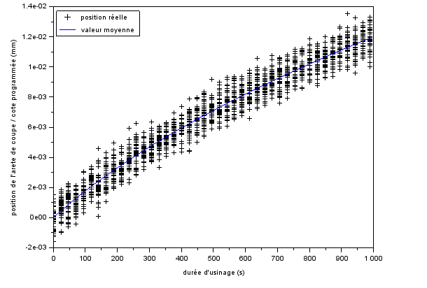

Figure 5 : Evolution du recul d’arête en fonction du temps.
Partie 3 : Fabrications :
L’hybridation du moteur actuel va nécessiter la fabrication du nouveau pignon arbré d’entrée du réducteur (11). Ci-dessous le dessin de définition du nouvel arbre.

Gamme de fabrication du pignon arbré d’entrée du réducteur(11) :

N° Phase | Désignation | Machine | Outillage
10 | Débit (sciage rond φ24 mm longueur 170 mm) | Scie à ruban | Etau
20 | Tournage coté cannelures | Tour 2 axes | Mandrin 3 mors doux
30 | Tournage coté pignon | Tour 2 axes | Mandrin à pinces
40 | Mortaisage cannelures | Mortaiseuse
50 | Taillage du pignon | Machine à tailler les engrenages

3-1
Analyser les spécifications géométriques et dimensionnelles en lien avec la phase 20 (usinage coté cannelures)
Figure 4 : Contrat de phase.

Figure 5 : Dessin de définition partiel du pignon arbré d’entrée du réducteur.

3-2
L’action de l’outil sur la pièce pour une opération de chariotage peut être décomposée en 3 forces :

- Fc : effort de coupe  - Ff : effort d’avance  - Fp : effort de pénétration  Pour l’outil utilisé, on peut estimer que :  - Ff = Fc/ 15  - Fp = Fc/10  La valeur de Fc est donnée par :  Fc = kc x f x a avec :  - Kc : pression spécifique de coupe  - f avance par tour en mm/tr  - a profondeur de passe en mm | Figure 6 : Efforts outil/pièce en tournage

Pour le couple outil/matière de la phase 20, on prendra Kc = 3000N/mm²

Après avoir évalué les composantes des actions mécaniques de l’outil sur la pièce, calculez la flèche et commenter l’impact de cette flèche sur le respect des spécifications dimensionnelles.

3-3
Critiquez la mise en position. Que pourrait-on proposer pour respecter les spécifications

Partie 3 : Fabrication :
L’hybridation du moteur actuel va nécessiter la fabrication du nouveau pignon arbré d’entrée du réducteur (11). Ci-dessous le dessin de définition du nouvel arbre.

Gamme de fabrication du pignon arbré d’entrée du réducteur(11) :

N° Phase | Désignation | Machine | Outillage
10 | Débit (sciage rond φ24 mm longueur 170 mm) | Scie à ruban | Etau
20 | Tournage coté cannelures | Tour 2 axes | Mandrin 3 mors doux
30 | Tournage coté pignon | Tour 2 axes | Mandrin à pinces
40 | Mortaisage cannelures | Mortaiseuse
50 | Taillage du pignon | Machine à tailler les engrenages

Figure 4 : Contrat de phase.

Figure 5 : Dessin de définition partiel du pignon arbré d’entrée du réducteur.

3-1
Quel type de machine-outil peut-on proposer pour usiner les surfaces en phase 20. Décrivez le fonctionnement et la cinématique de la machine.

3-2
Sur une variante de l’arbre, on remplace les cannelures par 2 méplats. Ces plats doivent être usinable en phase 20. Proposez une nouvelle machine. Décrivez sa cinématique.

Figure 6 : Méplats en bout d’arbre.

3-3
Les aiguilles de la douille à aiguilles 19 sont en contact direct avec le diamètre Ø17h6 E de l’arbre. Proposez et justifiez de manière qualitative des évolutions dans la gamme initiale.

Partie 3 : Automatique :
On s’intéresse au respect des nouveaux éléments du diagramme des exigences liés à la mise en œuvre de la motorisation l’hybride.

3-1
Le schéma ci-dessous (Figure 4) décrit l’architecture de la motorisation thermique seule. Proposez une évolution du schéma bloc pour répondre aux nouvelles exigences avec l’introduction de la motorisation électrique et de son pilotage.

Figure 4 : Schéma bloc de l’architecture de la motorisation thermique seule.

3-2
Proposez et décrivez les éléments techniques permettant d’assurer les nouvelles fonctions du schéma bloc que vous avez proposé en question 3-1.

3-3
Proposez et détaillez les paramètres et la stratégie de pilotage du moteur. Vous prendrez en compte des phases motrices et récupération d’énergie.

Partie 3 : Automatique :
On s’intéresse à la partie motorisation électrique du scooter.

3-1
Proposez un modèle électrique d’une machine à courant continu (MCC) et rappeler ses lois électriques.

3-2
On donne les courbes de charge et de décharge de la MCC obtenus à partir d’un modèle Scilab (Figure 1 et 2).
Expliquez l’allure des courbes en fonction des lois écrites précédemment.

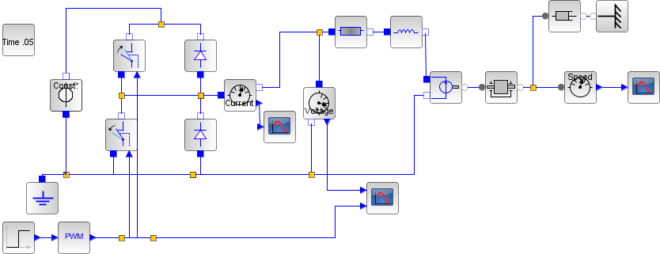

Figure 1 : modèle Scilab charge et de décharge de la MCC

Figure 2 : courbes de charge et de décharge de la MCC

La MCC est câblée selon le montage de la figure 3 avec une fréquence de hachage de 2 kHz.

u_{m}(t)
Hacheur

U_{Batterie}
i_{m}(t)
u_{m}(t)
MCC
α
U_{batt}(t)
(b)
(a)
I_{bat}
Figure 3 : (a) Architecture. (b) Modélisation du hacheur.
3-3
Quels composants réels permettent de réaliser les fonctions modélisées par les deux interrupteurs parfaits. Quel composant ou association de composant qui donnera les interrupteurs satisfaisants au problème.
Expliquez le fonctionnement du hacheur (Figure 3) en abaisseur de tension et en élévateur de tension.
Justifiez le choix de la fréquence de hachage à partir des courbes de la figure 3.
Tracez le chronogramme du pilotage du hacheur et du courant i_{bat} en mettant en évidence le rapport cyclique.

Annexe : On pourra s’inspirer des semi-conducteurs suivants :

La diode idéale : interrupteur unidirectionnel à commutation spontanée.

L’interrupteur unidirectionnel commandé à l’ouverture et à la fermeture.

Le transistor bipolaire, commandé par le courant envoyé dans la base, i_{B} . Lorsque le courant de base i_{B} = 0 , le transistor est bloqué : V_{C E} = 0 et i_{C} = 0. Si i_{B} > 0 alors V_{C E} = 0 et i_{C} > 0.

Le transistor à effet de champ, commandé en tension. Lorsque V_{GE} > 0, le transistor est passant (i_{C} > 0 et V_{C E} = 0) et lorsque V_{GE} = 0, le transistor est bloqué (i_{C} = 0 et V_{C E} > 0). Ce transistor présente une fréquence de basculement beaucoup plus élevée que le précédent.

Partie 3 : Automatisme :

En mode hybride, le moteur thermique entre en action automatiquement au-dessus de 25 km/h afin de réduire la consommation de carburant et la pollution (sonore et émissions de gaz). On se propose d’étudier l’effet du couple de la motorisation thermique sur la régulation en vitesse de la motorisation électrique :

3-1 : Mettre en place les équations électriques et mécaniques permettant de modéliser le MCC à l’aide d’un schéma bloc.

Voici le modèle de la motorisation avec les courbes réponses pour :
- Une entrée de tension en rampe de tension 10V/s
- Un échelon de 0,5 Nm pour le couple thermique lors que la vitesse du scooter atteint 25 km/h
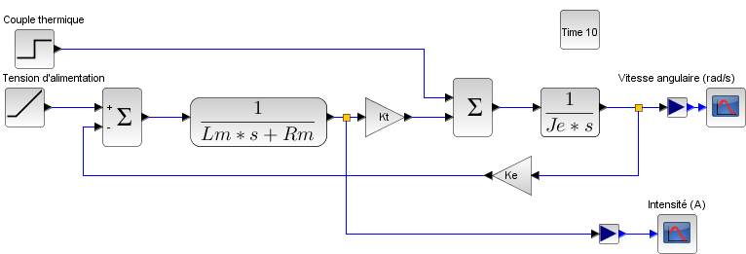
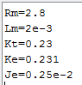
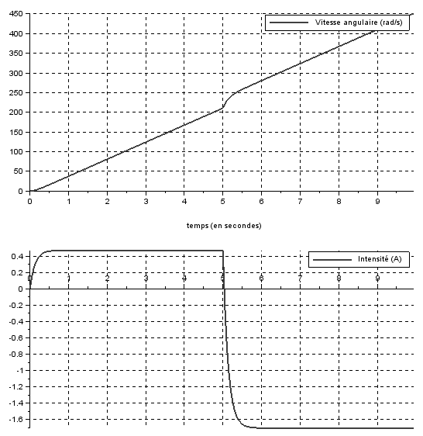
(Unité SI)

3-2 : Expliquer les courbes : ordre du système, décrochage, stabilité, rapidité, précision. Proposer des solutions pour améliorer le comportement.

3-3 : Proposer des solutions d’amélioration du modèle pour simuler de manière plus réaliste le comportement (non linéarités).

